第一步：获取 ECharts
从官网下载界面选择你需要的版本下载，根据开发者功能和体积上的需求，我们提供了不同打包的下载，如果你在体积上没有要求，可以直接下载完整版本。开发环境建议下载源代码版本，包含了常见的错误提示和警告。
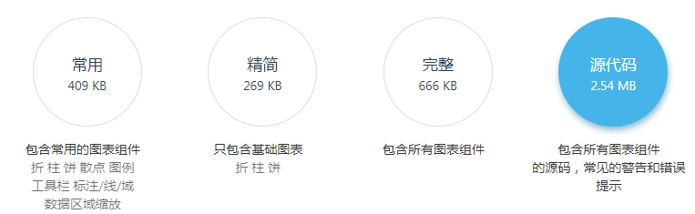

第二部：引入 ECharts
<!-- 引入 echarts.js -->
<script src="echarts.min.js"></script>
在绘图前我们需要为 ECharts 准备一个具备高宽的 DOM 容器。
<body>

<!-- 为 ECharts 准备一个具备大小（宽高）的 DOM -->
<div id="main" style="width: 600px;height:400px;"></div>

</body>

<script type="text/javascript">
// 基于准备好的dom，初始化echarts实例
var myChart = echarts.init(document.getElementById('main'));

// 指定图表的配置项和数据
var option = {
title: {
text: 'ECharts 入门示例'
},
tooltip: {},
legend: {
data:['销量']
},
xAxis: {
data: ["衬衫","羊毛衫","雪纺衫","裤子","高跟鞋","袜子"]
},
yAxis: {},
series: [{
name: '销量',
type: 'bar',
data: [5, 20, 36, 10, 10, 20]
}]
};
// 使用刚指定的配置项和数据显示图表。
myChart.setOption(option);
</script>

